Colegio República Argentina
O’Carrol # 850- Fono 72- 2230332
Rancagua

TAREA DE LENGUAJE Y COMUNICACIÓN QUINTOS AÑOS 2020
Semana 7 del 11 al 15 de mayo 2020
Profesora responsable: Cinthia Hernández Bachmann 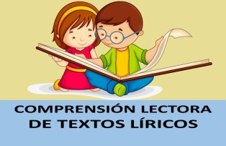cinthia.hernandez@colegio-republicaargentina.cl

Nombre:
Curso: Fecha :
OA 4: Analizar aspectos relevantes de narraciones leídas, interpretando el lenguaje figurado y relacionando aspectos del texto con sus experiencias y conocimientos.
OA 5: Analizar aspectos relevantes de diversos poemas para profundizar su comprensión.
_relacionan por escrito, palabras del poema con las emociones o imágenes que provoca.

¿ CUÁL ES EL DESAFÍO DE ESTA SEMANA?
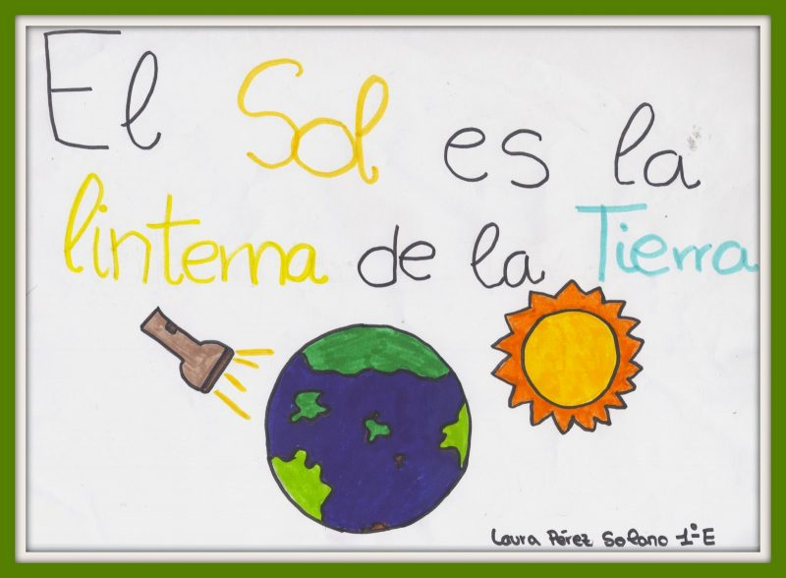
¿Recuerdas algunas ocasiones en las que has hablado en sentido figurado Y dices algo, pero en realidad quieres decir otra cosa?, fíjate en la situación anterior y luego escribe dos ejemplos.
1.________________________________________________________________
2.________________________________________________________________
Recuerda que al término de tus actividades, puedes comparar tus respuestas para retroalimentar si no lograste las respuestas correctas.
Pauta de corrección
1 | 2 | 3 | 4 | 5 | 6
D | B | D | C | D | C

